|  |
| --- |
| Приложение № 2 |
| к конкурсной документации по проведению конкурса на право заключения договора на размещение нестационарных торговых объектов по реализации фастфуда на территории Тимашевского городского поселения Тимашевского муниципального района  Краснодарского края  Эскизы планируемых к размещению нестационарных торговых объектов  Вариант № 1 |

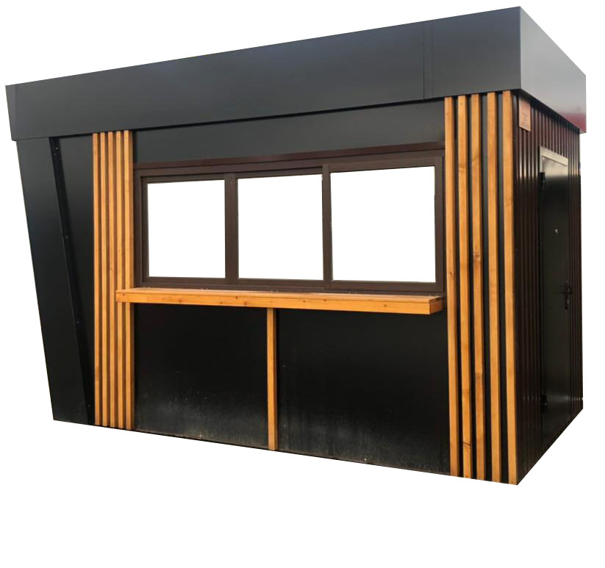Площадь:12-15 кв.м.

Материал стен: дерево, пластик

Цветовая гамма: серый, коричневый.

Вариант № 2

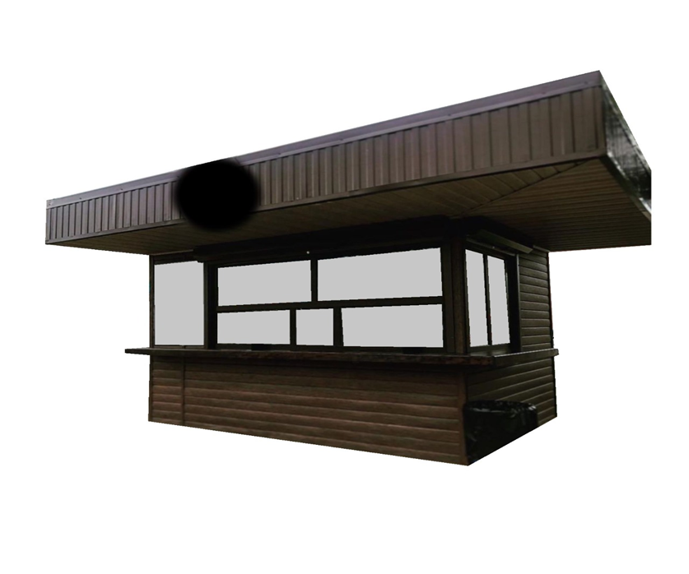

Площадь:12-15 кв.м.

Материал стен: дерево, пластик

Цветовая гамма: серый, коричневый.

СОГЛАСОВАНО

Начальник отдела архитектуры,

градостроительства земельных

и имущественных отношений

администрации Тимашевского

городского поселения

Тимашевского муниципального

района Краснодарского края С.В. Камалян

Начальник отдела экономики

и прогнозирования администрации

Тимашевского городского

поселения Тимашевского

муниципального района

Краснодарского края Е.А. Проценко